Hongkongin lähetin tervehdys!
Paljon terveisiä Suomen Lähetysseuran kiinalaiselta työalueelta ja erityisesti Hongkongista! Aloitin työskentelyn kiinalaisen alueen kirkollisen työn koordinaattorina lokakuussa 2017 ja muutin tänne Hongkongiin marraskuun puolivälissä. Aika on kulunut uuden opettelussa, uuteen kotiseutuun tutustuessa ja kiinalaisen alueen kumppaneihin ja hankkeisiin perehtyessä. Alla olevassa kuvassa olen työmatkalla Kiinassa ja katselen ikkunasta vaihtuvien suurkaupunkien siluetteja. Kuvan otti työparini Matleena Kukkonen.
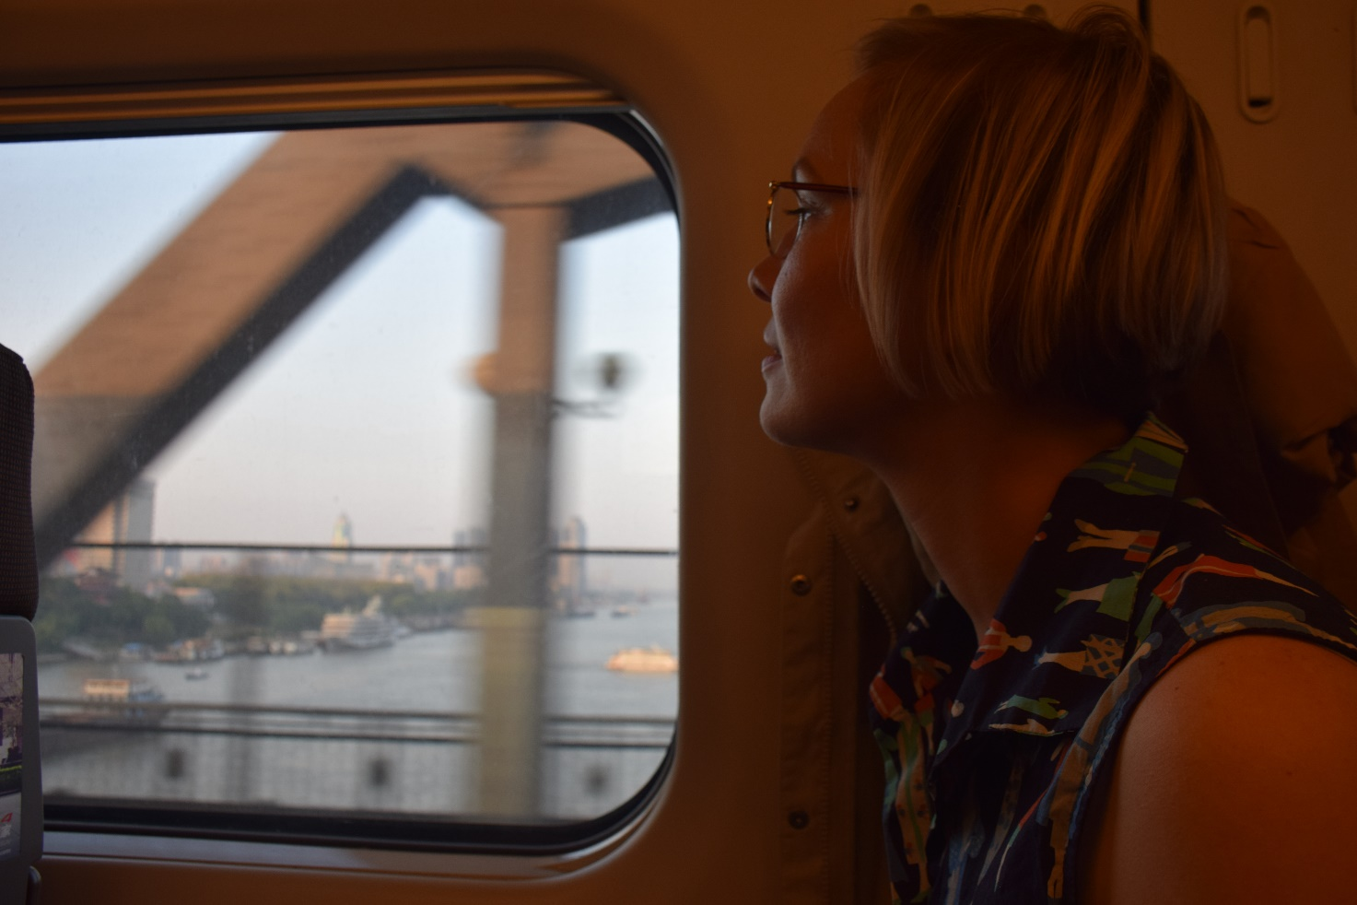
Olen koulutukseltani teologian tohtori. Väittelin vuonna 2016 keskiajan teologiaa ja naisten oikeuksia käsittelevällä aiheella. Vaikka tutkimukseni aihepiiri oli osin melkoisen erilainen kuin nykyinen työnkuvani, niin olen huomannut, että matka keskiajan maailmaan ja toiseen kulttuuriin sisältää samanlaista uuteen tutustumista, erilaisen kulttuurin ja kielen opiskelua, herkkyyttä hiljaisen tiedon omaksumiselle, sekä tietysti paljon ihmettelyä ja reflketointia sekä suhteessa itseen että maailmaan.
Työnimikkeeni täällä on kirkollisen työn koordinaattori. Mitä minä sitten tarkalleen ottaen koordinoin? :) Suomen Lähetysseuralla on useita kumppaneita, joiden kanssa se toteuttaa yhteistyönä erilaisia hankkeita. Kumppaneita on tällä hetkellä noin 12 (vähän laskutavasta riippuen), muun muassa Hongkongin evankelisluterilainen kirkko, jonka kanssa meillä on teologisen kirjallisuuden julkaisemiseen ja kummityöhön liittyviä hankkeita. Yksi kumppaneistamme on Kiinan itäosissa sijaitseva Yunnanin kristillinen neuvosto, jonka kanssa meillä on neljä hanketta. Tuemme Yunnanin teologista seminaaria, kahta raamattukoulua ja yhtä huumevierotuskeskusta. Kiinassa yksi isoimmista kumppaneistamme on Amity foundation, jonka kanssa meillä on diakoniatyön hankkeita, esimerkiksi kuurojen lasten inklusiivisen koulutuksen edistäminen. Taiwanissa teemme yhteistyötä esimerkiksi Hsinchun luterilaisen seminaarin kanssa.

Matkustaen Kiinassa, Hongkongissa, Taiwanilla ja Suomessa
Työnkuvaani kuuluu paljon matkustelua niin kumppaneidemme luona kuin hankematkoilla. Tässä alla olevassa kuvassa olemme matkalla Hongkongin evankelisluterilaisen kirkon edustajien kanssa. Matkustimme Hongkongista Kiinaan kummityön hankkeeseen, jossa olemme tukeneet vähävaraisia lapsia Baokangin vuoristokylissä heidän koulutiellään.
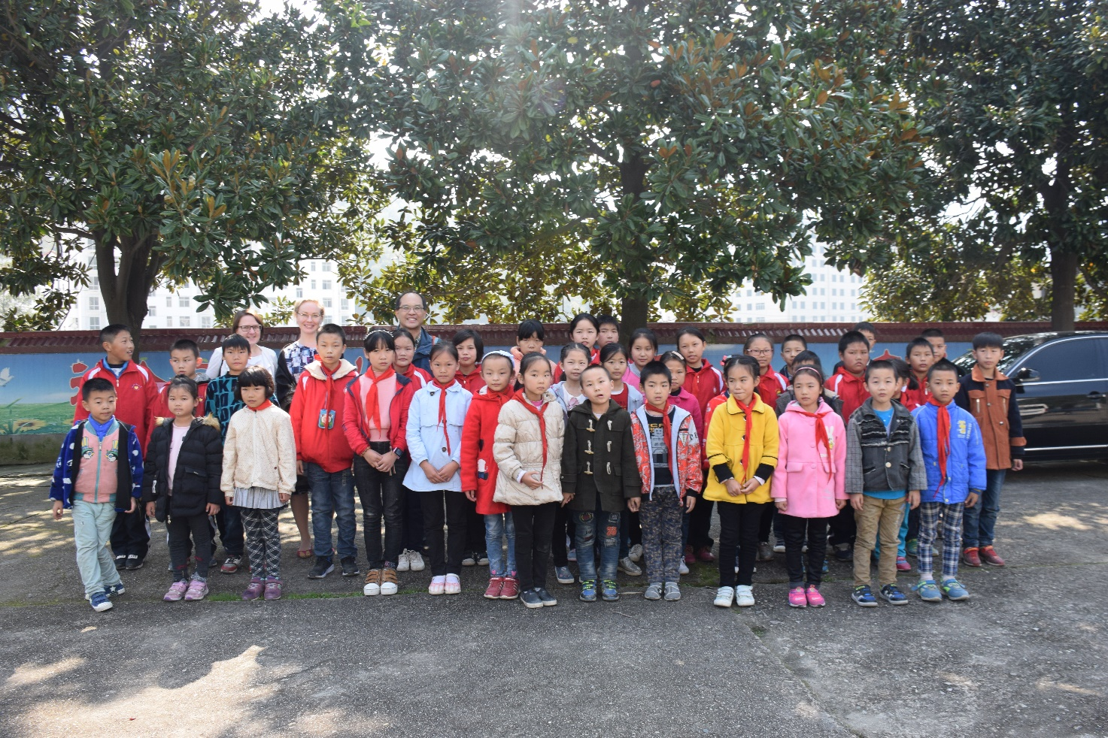

Kumppanien tapaaminen ja hankkeiden suunnittelutyö on ollut antoisaa! Kumppaneita on maantieteellisesti laajalla alueella ja hankkeita vieläkin laajemmalla. Minua on erityisesti kiinnostanut muun muassa Yunnanissa sijaitsevat teologisen kouluttamisen ja raamattukoulujen hankkeet. Ne sijaitsevat syrjäisellä vuoristoseudulla, jossa kristitty väestö kuuluu myös etniseen vähemmistöryhmään. Teologian opinnot, sekä raamattukoulujen opetus antavat nuorille valmiudet ammattiin, sekä täydennyskoulutus palvelee seurakunnassa jo työskenteleviä henkilöitä. Tämän lisäksi koulutus parantaa alueen vähemmistökansojen kielitaitoa ja omanarvontuntoa pitkällä aikavälillä.
Tässä allaolevassa kuvassa ollaan Yunnanin teologisen seminaarin kirkon portailla. Sunnuntaijumalanpalvelus on juuri päättynyt ja rappusia alas kävelee saarnan pitänyt vieraileva pastori Amerikasta rouvansa kanssa (oikealla). Vasemmalla kuorossa laulanut opiskelija kuoriutuu asustaan ja juttelee ystäviensä kanssas kirkonmenojen jälkeen.
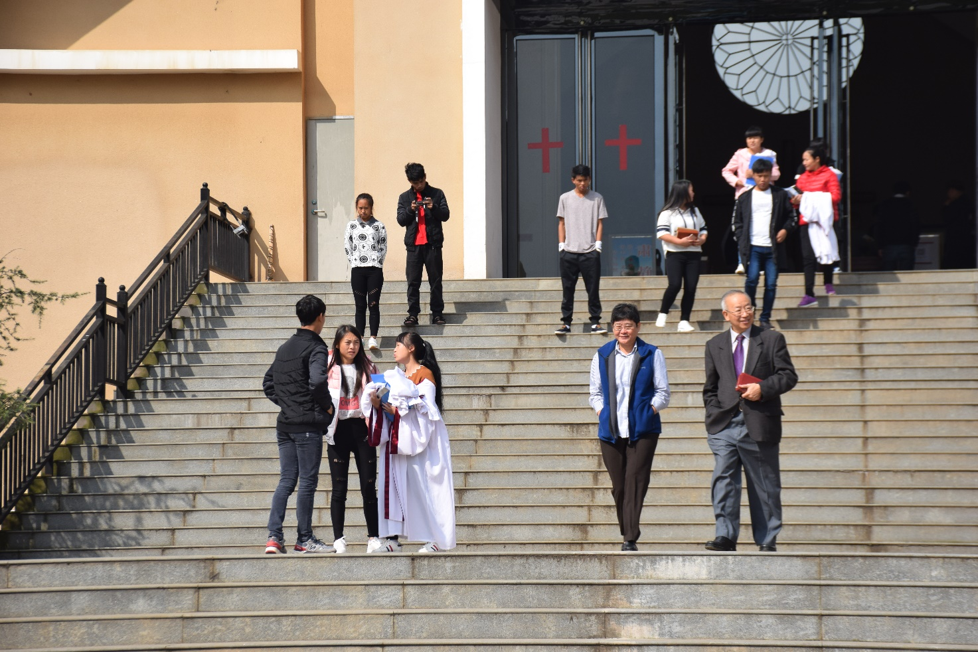

Yunnanin ja kummimatkan lisäksi olen ehtinyt matkustaa jo Shanghaissa tapaamassa Kiinan kristillisen neuvoston edustajaa, sekä Taiwanilla tapaamassa Sinchun luterilaisen seminaarin työntekijöitä, että diakoniatyön hanketta, jossa autetaan paperittomia kaakkoisaasialaisia, jotka odottavat Taiwanin pidätyskeskuksissa palautuspäätöstä tai jotka ovat syystä tai toisesta joutuneet vankilaan. Jälkimmäisessä työssä kohdataan ihmisiä kristillisen lähimmäisenrakkauden velvoittamana ja paperittomia autetaan niin ruoanjakelun kuin psykososiaalisen tuen keinoin, että heille kerrotaan evankeliumista. Kävin myös tiiviin koulutusmatkan Suomessa Lähetysseuran koulutuskeskuksessa Päiväkummussa. Tammikuun pakkasissa kohtasivat kaikki kirkollisen alueen koordinaattorit ympäri maailmaa. Tilaisuus oli verrattoman tärkeä minulla vasta aloittaneena työntekijänä. Hyvä ja kannustava työilmapiiri, sekä työtoverien tapaaminen kasvokkain ovat niin tärkeitä asioita.

Elämää ja arkea Hongkongissa
Vielä muutama sananen elämästä Hongkongissa. Lyhyesti ilmaistuna: viihdyn! Olen asunut aikaisemminkin Aasiassa (kymmenen vuotta sitten vuoden Japanissa) ja olen matkustanut Kaakkois-Aasiassa paljon. Tässä työssä yhdistyy useampikin unelmani: toive työskennellä kristillisessä järjestössä lähimmäistä palvellen, omaa teologista osaamistani käyttäen ja mahdollisuus työskennellä aasialaisessa kulttuurissa. Kohtaamiset niin paikallisten kumppaneiden kanssa, teologiset keskustelut ja myös aivan arkipäiväiset asiat ovat ilahduttaneet minua. On ollut esimerkiksi jännittävää tutustua paikalliseen ruokakulttuuriin. Tästä esimerkkinä kuva alla. Olen tässä Kiinassa syömässä aamupalaa. Tässä kuvassa on jonkinlainen suolaisen donitsin omainen riisijauhosta tehty rinkeli. Olipa herkullista!

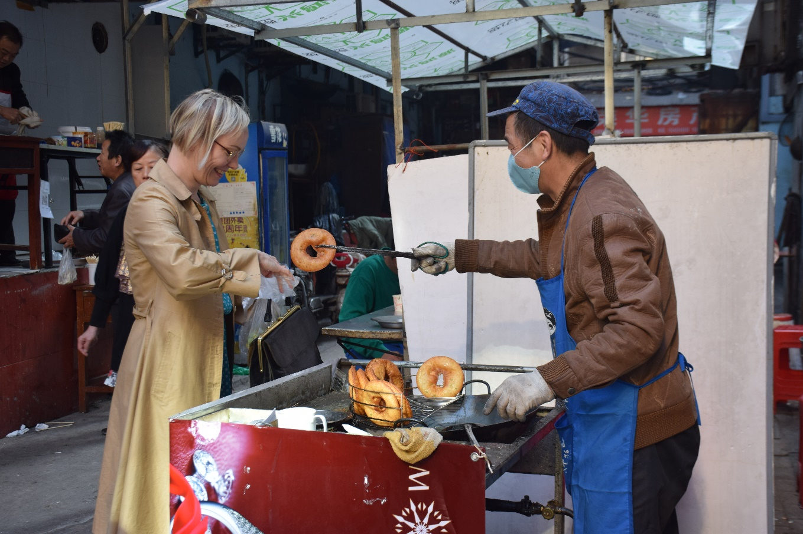

Työpaikkani sijaitsee keskeisellä paikalla Hongkongia: kiireisessä Tsim Sha Tsuin kaupunginosassa. Onneksi emme ole aivan keskellä ihmisvilinää, vaan toimiston ikkunasta voi ihailla kaunista anglikaanista kirkkoa, jonka nimi on St. Andrew’s church. Vaikka työpaikka onkin rauhallinen, niin kadulle astuessa alkaa ihmisvilinä. Kun nostan katsettani tähyilläkseni Hongkongin pilvenpiirtäjiä, niin alkaa pyörryttää, vaikka jalat olisivatkin tukevasti maassa. Minua suurkaupungin elämä kuitenkin kiehtoo: on hauskaa seurata ihmisvilinää ja kävellä kaduilla tähystäen niin korkeita tornitaloja, kuin tutustua pieniin erikoisiin liikkeisiin, joissa myydään vaikkapa kuivattuja appelsiininkuoria vilustumista vastaan.
Kotikirkokseni olen löytänyt St. John’s Cathedral -kirkon, joka on niin sanotusti ”tois puol jokkee”, eli Hongkongin pääsaarella, kun minä asun Kowloonin puolella. Lyhyt laivamatka on kaunis, jonka jälkeen suunnistan kaikista korkeimpien pilvenpiirtäjien lomasta tälle vanhalle kirkolle. Olen erityisen mieltynyt iltahartauden tunnelmaan ja kuoron kauniiseen lauluun.

Täällä alkaa pian Kiinalainen uusi vuosi, joka on tällä kertaa koiran vuosi. Juhla yhdistää täällä koko kansan ja sitä juhlivat myös kaikki kristityt. Kuukalenterin uusi vuosi on hieman samantyyppinen, kuin meillä uudenvuoden juhla, tosin asteen jos toisenkin verran värikkäämpi.

Alla vielä muutama kuva. Ensimmäinen on tästä toimiston alakerran kirkosta ja toinen Hongkongin puistosta, jonka lehvästön suojista kaksi robotin näköistä pilvenpiirtäjää pilkistävät.
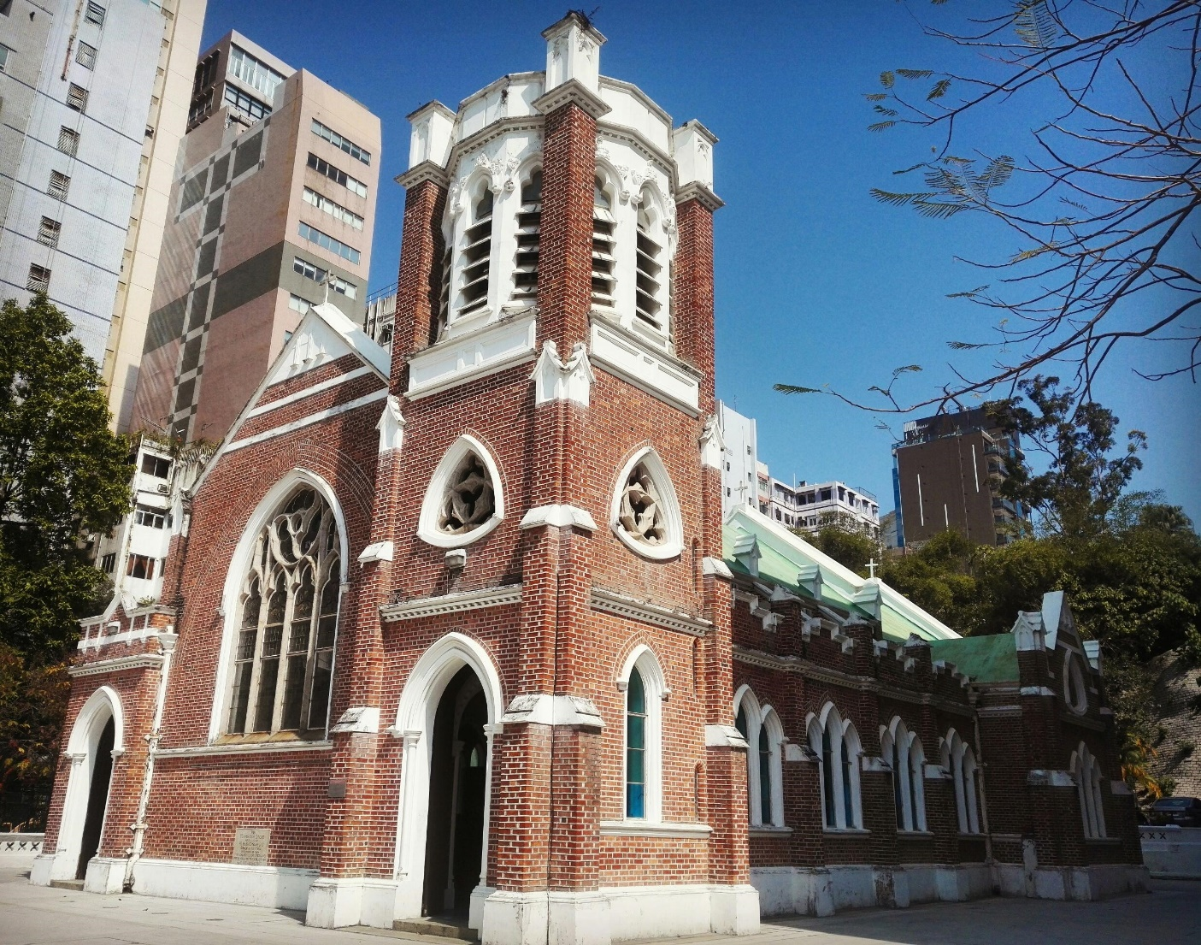
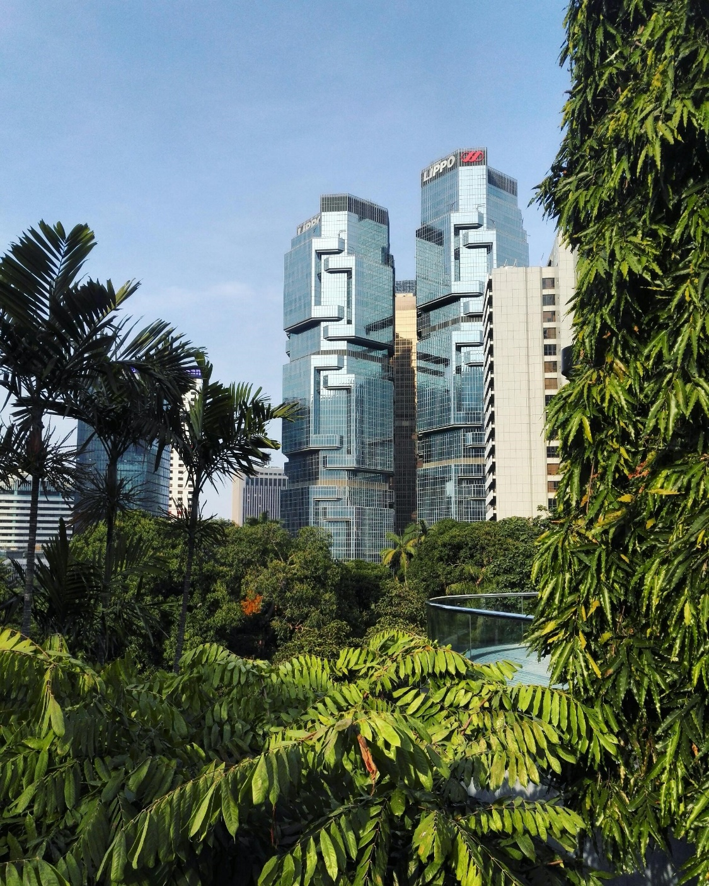

Paljon terveisiä Hongkongista! Siunattua alkanutta vuotta 2018, lämpöä talven keskelle ja valoa kevääseen! Parhain terveisin, Ilse
Ilse Paakkinen
Työskentelen kirkollisena alueellisena koordinaattorina Hongkongissa, vastuualueenani myös Kiina ja Taiwan. Työni on hallinnollista suunnittelu- ja kehittämistyötä erilaisten kumppaniemme toteuttamien kirkollisten projektien parissa. Projektit ovat monipuolisia: lastensuojelua, vammaistyötä, kuin teologista kouluttamista.
Rukousaiheet: Kiinalaisen yhteiskunnan avoimuuden, sekä yhteiskunnan vähäosaisten puolesta. Ollaan Jumalan kuvia toisillemme.

Toivo. Yhteistyö. Muutos.
Kristillinen sanoma toivosta, uskosta ja lähimmäisenrakkaudesta on ollut työmme lähtökohta jo lähes 160 vuotta. Tule mukaan rakentamaan oikeudenmukaista ja inhimillistä maailmaa.
Tue työtämme:
IBAN: FI38 8000 1400 1611 30
BIC: DABAFIHH, viestiksi työntekijän nimi.

